ACTA 315

Fecha: 19 de febrero de 2010
Lugar: Video Bogotá, Medellín, Barranquilla, Cali y Manizales
Hora: 15:30 horas
PRINCIPALES:

AES-CHIVOR Fabián Toro Director de Operación
CODENSA Ricardo Sarmiento Subgerente Operación ELECTROHUILA Héctor Bojacá Segundo supl. Gerente General
EMGESA Gustavo Gómez Gerente de Producción
EPM John Jairo Celis Jefe Area Gestión Producc.
EPSA Germán García Representante Legal
GECELCA Angel Hernandez Representante Legal Supl.
GENSA Albeiro Ríos Gerente Generación
ISAGEN Alfonso Salazar Gerente de Producción
ISA Gabriel Melguizo Subgerente de Producción
PROELECTRICA Carlos Haydar Superintendente de Operación
TERMOCANDELARIA Roberto Nader Gerente de Operación y Mnto.
XM Alvaro Murcia Gerente CND

INVITADOS:

XM Silvia Cossio Directora Planeación Operación
EMGESA Diana Jiménez Jefe División Regulación
GECELCA Argemiro Taboada Analista Regulación
ECOPETROL Juan C. Marín Profesional Gas
ECOPETROL Ramiro Castrillón Jefe Depto Planeación
TERPEL Zulma Durán Comercial
SSPD Rodrigo Acosta Profesional Espec.
SSPD Alejandro Logreira Ingeniero

ORDEN DEL DIA:

- Verificación del quórum
- Análisis de escenarios hidrológicos
- Seguimiento Situación Energética
- Combustibles Líquidos
- Varios

Secretario Técnico CNO: Alberto Olarte
Asesora Legal CNO: Adriana Pérez
Presidente: Julián Cadavid

Constancia de la SSPD: “Conforme a lo dispuesto en el artículo 2 del Decreto 2238 de 2008, esta Superintendencia atiende la invitación efectuada por el Consejo Nacional de Operación. Se debe advertir, que esta participación no significa que se avale, apruebe o rechace los temas que se discuten, sólo se limita al ejercicio de las funciones que le son propias”.

1. VERIFICACION DEL QUÓRUM:

Se confirma por parte del Presidente del Consejo que se cuenta con quórum para iniciar la reunión.

2. REVISION ESCENARIO DETERMINISTICO:

El SHYPH revisó el escenario que había venido suministrando para los análisis energéticos semanales teniendo en cuenta las condiciones actuales y que la evolución de los caudales con el fenómeno actual de El Niño es muy comparable con el de los años 97-98 y especialmente la revisión de los caudales esperados del invierno 2010. Por esta razón de los dos escenarios que genera mensualmente (Esperado y Crítico) ha considerado cambiar al esperado.

Escenario Hidrológico Esperado (% media) 2010-2011
f m a m j j a s o n d e
TOTAL REGIONES | 53.3 | 59.5 | 68.9 | 78.0 | 81.4 | 94.2 | 92.6 | 86.7 | 86.3 | 86.0 | 87.4 | 87.8

Escenario Hidrológico Crítico (% media) 2010-2011
F M A M J J A S O N D E
TOTAL | REGIONES | 38.4 | 41.1 | 50.1 | 62.5 | 64.9 | 77.4 | 76.3 | 67.8 | 64.7 | 65.1 | 66.7 | 66.5

GECELCA cuestiona qué ha pasado en el sistema para el cambio de un escenario a otro como lo recomienda el SHYPH.Recordò que las decisiones en relaciòn con los escenarios a utilizar en los análisis energèticos es responsabilidad del C N O y que el SH&PH no es una rueda suelta que puede tomar decisiones que tienen un alto impacto en el sistema y el mercado. Llamó la atención sobre la responsabilidad que tenemos como Consejo, sin entrar a cuestionar lo del SH&PH, que un cambio regulatorio coincidente con un cambio en los escenarios hidrológicos deja una muy mala sensación, por lo que recomienda tener en cuenta la situación real y los informes de las agencias metereologicas que no han indicado variaciones importantes en el fenómeno.

Termocandelaria menciona la presencia de otra onda Kelvin y aportes inferiores a los del año anterior. Para ISAGEN no es el momento de cambio de escenario, puesto que no se ve una reacción consistente. EPSA considera que se debe cambiar a una posición más probable. EMGESA menciona que actualmente predomina el efecto de la Resolución CREG 009 en los niveles de generación ya que se tiene una restricción fuerte como es el nivel del embalse a 30 de abril, que no debe ser inferior a la evolución del balance de la semana 49. Se aclara por parte de algunos agentes que en el SH&PH hay personal idóneo y que sus análisis corresponden a supuestos y escenarios técnicos; esto se aclara ante la afirmación negativa de algunos de los miembros invitados al C N O en particular de la empresa Termotasajero.

El Consejo analizó la recomendación del Subcomité y recomendó una reunión especial de este grupo con el IDEAM, con el fin de discutir los argumentos técnicos que respaldan la propuesta de escenario esperado, basados en la evolución del Niño y de su impacto en el clima del país. Por ahora el Consejo solicita a XM utilizar para el análisis de esta semana una hidrología que utilice la primera semana del escenario suministrado por el subcomité para esta semana (Semana 9) que refleja los valores reales de la semana anterior y para el resto del horizonte el escenario suministrado por el subcomité para la semana 8 (Escenario crítico).

Se solicita al Subcomité hidrológico que cuando se presenten cambios importantes en los escenarios a ser utilizados en los análisis energéticos, lo informe oportunamente al Consejo antes de que sean utilizados por XM en el análisis semanal.

3. SITUACION ENERGETICA SEMANAL:

El CND presentó los resultados de los análisis energéticos de largo y mediano plazo y el balance de la semana 9 utilizando la hidrología enviada originalmente por el subcomité. Como cambio en los supuestos se incluyó la última Resolución del Ministerio de Minas y Energía 18 0212 de 2010, en la cual se elimina la obligatoriedad de generación de carbón y de generación con gas en la Costa Atlántica:

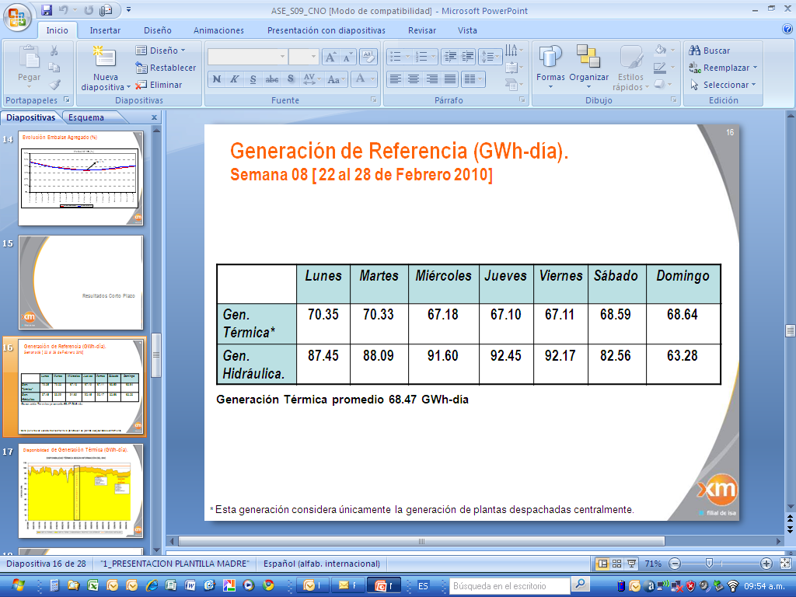

Se aclara que estos resultados serán revisados antes de publicarlos considerando lo acordado por el Consejo en la reunión del día de hoy.

4. COMBUSTIBLES LIQUIDOS:

Con la participación de ECOPETROL y TERPEL, el Consejo abordó la situación actual de suministro y transporte de combustibles líquidos para las plantas de generación térmica:

- Para el suministro a TERMOSIERRA, el Consejo hará los trámites para que un tercero experto en el tema de vías revise y conceptúe sobre la confiabilidad del paso que se usaría a través de las fincas, teniendo en cuenta que por esta zona circularían alrededor de 22 carrotanques diarios.

La representante de Terpel manifestó que haría llegar la semana siguiente al Consejo, copia del correo electrónico enviado a la Viceministra de Minas y Energía, en el que se le solicita el aval para proceder a abrir camino por las fincas que ya se han mencionado.

- En el Suroccidente: EPSA manifestó que con respecto a TERMOVALLE, el tema de la contaminación que está provocando en la zona franca la generación con diesel de 5000 ppm de azufre, ya ha motivado una visita de la CVC, de la cual se esperan los resultados con las muestras que se tomaron. Por lo pronto, EPSA envío la siguiente comunicación a ECOPETROL copia de la cual entregó al Secretario Técnico y la cual se presenta en esta acta:

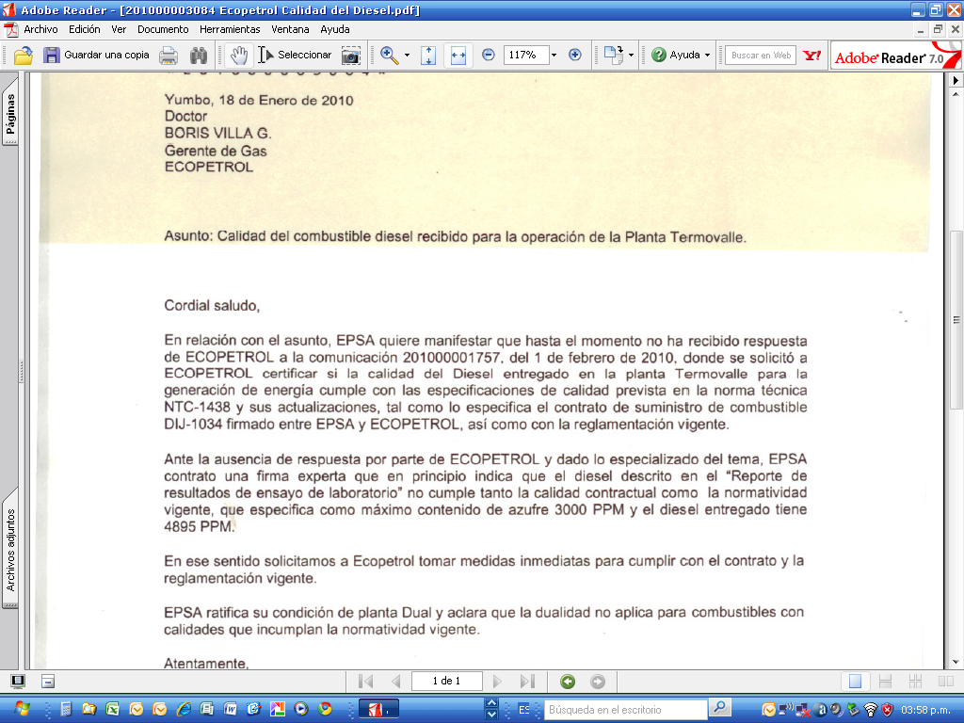

5. VARIOS:

- Respecto a la venta de energía a Venezuela se informó de una reunión que se tendría con las autoridades energéticas del vecino país este lunes.

- Sobre la recomendación que el Consejo hizo a ISAGEN de que Termocentro genere con combustible líquido, ISAGEN mencionó que el tema tendrá que ser puesto a consideración de la Junta Directiva por ser un aspecto que no fue considerado en el presupuesto, ya que las obligaciones de energía firme fueron respaldadas exclusivamente con gas.

- EMGESA recomendó que dada las circunstancias, se hagan las gestiones ante el MINMINAS y el MINTRANSPORTE de levantar las restricciones de transporte de combustibles líquidos que muy seguramente se van a aplicar en la época de Semana Santa.

Siendo las 17:30 horas se dio por concluida la reunión.

El Presidente, El Secretario Técnico,

JULIAN CADAVID VELASQUEZ ALBERTO OLARTE AGUIRRE

